2005 2級
文字･語彙
（100点 35分）

問題Ⅰ 次の文の下線をつけた言葉は、どのように読みますか。その読み方をそれぞれの1･2･3･4から一つ選びなさい。
問1 その計画は成功したとは言い難い。
（1）成功 1 じっこう 2 じょうこう 3 せいこう 4 せんこう
（2）言い難い 1 いいかたい 2 いいがたい 3 いいつらい 4 いいづらい
問2 歌舞伎は日本を代表する芸能の一つである。
（3）代表 1 たいしょう 2 たいひょう 3 だいしょう 4 だいひょう
（4）芸能 1 きのう 2 ぎのう 3 けいのう 4 げいのう
問3 最近、空港の警備が厳重になった。
（5）空港 1 くうこ 2 くうこう 3 こうくう 4 こくう
（6）警備 1 けいさつ 2 けいび 3 けんさつ 4 けんび
（7）厳重 1 げんじゅう 2 げんじょう 3 げんちゅう 4 げんちょう
問4 この町で両替ができるところを探すのは面倒だ。
（8）両替 1 りょうかえ 2 りょうがえ 3 りょうたい 4 りょうだい
（9）面倒 1 めいとう 2 めいどう 3 めんとう 4 めんどう
問5 ここ数年、高校、大学への進学率はやや減っているようだ。
（10）数年 1 すうねん 2 すねん 3 そうねん 4 そねん
（11）進学率 1 しんがくいつ 2 しんがくいつ 3 しんがくそつ 4 しんがくりつ
（12）減って 1 あまって 2 いたって 3 そって 4 へって
問6 君は賢い 選択をしたね。
（13）賢い 1 かしこい 2 きつい 3 すごい 4 するどい
（14）選択 1 せいたく 2 ぜいたく 3 せんたく 4 ぜんたく
問7 この町の主な産業は漁業だ。
（15）主な 1 あらたな 2 おもな 3 まれな 4 ゆたかな
（16）漁業 1 ぎょうぎょう 2 ぎょぎょう 3 りょうぎょう 4 りょぎょう
問8 アジア諸国の経済について講演を行った。
（17）諸国 1 しゃこく 2 しゃごく 3 しょこく 4 しょごく
（18）講演 1 ぎえん 2 ぎろん 3 こうえん 4 こうろん
問9 ぼくは、ノーベル賞をもらえるような偉い人になりたい。
（19）賞 1 しょ 2 しょう 3 じょ 4 じょう
（20）偉い 1 ありがたい 2 めでたい 3 えらい 4 いい
問題Ⅱ 次の下線をつけた言葉は、どのような漢字を書きますか。その漢字をそれぞれの1･2･3･4から一つ選びなさい。
問1 けんこうのために、朝のさんぽを日課としている。
（21）けんこう 1 健康 2 健庫 3 建康 4 建庫
（22）さんぽ 1 路歩 2 散歩 3 遊歩 4 周歩
問2 おゆがわいたら、そこにうすく切った肉を入れてください。
（23）おゆ 1 お湯 2 お湿 3 お液 4 お油
（24）わいた 1 熱いた 2 蒸いた 3 溶いた 4 沸いた
（25）うすく 1 薄く 2 細く 3 荒く 4 厚く
問3 きっさてんでのいっばいのコーヒーは、一口のつかれをとってくれる。
（26）きっさてん 1 給茶店 2 喫茶店 3 供茶店 4 吸茶店
（27）いっばい 1 一器 2 一服 3 一杯 4 一皿
（28）つかれ 1 療れ 2 痛れ 3 疲れ 4 病れ
問4 たまごとぎゅうにゅうを使ってあまい おかしを作る
（29）たまご 1 卵 2 卯 3 玉 4 王
（30）ぎゅうにゅう 1 浮牛 2 乳牛 3 牛浮 4 牛乳
（31）あまい 1 塩い 2 苦い 3 辛い 4 甘い
（32）おかし 1 お菓仕 2 お菓子 3 お果仕 4 お果子
問5 ふうふはおたがいに りかいしあうことがひつようだ。
（33）ふうふ 1 婦夫 2 妻夫 3 夫婦 4 夫妻
（34）おたがいに 1 お協いに 2 お共いに 3 お双いに 4 お互いに
（35）りかい 1 理解 2 理触 3 埋解 4 埋触
（36）ひつよう 1 秘容 2 秘要 3 必容 4 必要
問6 わが国のしゅしようが、来月、日本をほうもんすることになった。
（37）しゅしょう 1 首政 2 首省 3 首相 4 首正
（38）ほうもん 1 訪問 2 訪門 3 防問 4 防門
問7 たたみに長時間すわると、足がしびれる。
（39）たたみ 1 畳 2 萱 3 宣 4 宜
（40）すわる 1 席る 2 座る 3 並る 4 列る
問題Ⅲ 次の文の の部分に入れるのに最も適当なものを、1･2･3･4から一つ選びなさい。
（41）部屋に入るときは、ドアを してください。
1 プラス 2 ノック 3 サイン 4 カープ
（42）あの人は、こちらが何度だめだといっても、また頼みに来る。本当に 人だ。
1 しつこい 2 こまかい 3 すまない 4 おもたい
（43）昨日の大雨で川の水が 、付近の家屋が被害にあった。
1 うなり 2 つもり 3 こぼれ 4 あふれ
（44）このあたりの海岸線の形を５０年前と 。してみましょう。
1 測定 2 一致 3 比較 4 統一
（45）「お茶のおかわり、いかがですか？」「あ、もう、 。そろそろ帰りますので。
1 おまたせしました 2 おかまいなく
3 かしこまりました 4 ごえんりょなく
（46）このスープを作るには も時間もかかります。
1 手段 2 手間 3 手入れ 4 手続き
（47）「あれ、小林くんは？」「小林くんなら、 帰りましたよ。」
1 いまに 2 さらに 3 とっくに 4 どこかに
（48）レポートは手書きでも可。 、きれいに書くこと。
1 それに 2 ただし 3 だって 4 そのうえ
（49）戦争のない 社会の実現を目指して、国際会議が開かれた。
1 安易な 2 簡易な 3 平気な 4 平和な
（50）会社をやめる で、社長の命令に逆らった。
1 不満 2 我慢 3 承知 4 覚悟
問題Ⅳ 次の（51）から（55）は、言葉の意味や使い方を説明したものです。その説明に最もあう言葉を、1･2･3･4から一つ選びなさい。
（51）自分の子どもの子ども。
1 まご 2 おい 3 むすこ 4 ふたご
（52）ほかの人の物を兄で自分もほしいと思ったり、ほかの人の様子を兄で自分もそうだったらいいのに感じたりする気持ち。
1 まぶしい 2 たのもしい 3 うらやましい 4 もったいない
（53）ほめられたとき「そんなことありません」「いいえ、まだまだです」などと言う。
1 失礼する 2 遠慮する 3 謙遜する 4 批判する
（54）よく眠っている様子。
1 にっこり 2 こっそり 3 すっきり 4 ぐっすり
（55）ある社会の中でだれでも当然知っているべきものごと。
1 知識 2 意識 3 常識 4 認識
問題Ⅴ 次の（56）から（60）の言葉の使い方として最も適当なものを、それぞれの1･2･3･4から一つ選びなさい。
（56）実に
1 実にこの目で見たんですから、間違いありません。
2 申し訳ありません。実に私がやったんです。
3 実に言いますと、本社のほうから指示がありまして…。
4 実に残念なご報告をしなければならないのですが…。
（57）ふもと
1 ビルのふもとの小さなレストランで食事をしました。
2 山のふもとに小さな村があります。
3 足のふもとの小さな石につまずいてころんでしまった。
4 大きな木のふもとに小さな花が咲いていた。
（58）がっかり
1 楽しみにしていた旅行に行けなくなってがっかりした。
2 自分が作った会社がうまくいくとがっかりした。
3 会えないと思っていた人に偶然会えてがっかりした。
4 すぐ緊張するタイプなので、スピーチの前にはがっかりする。
（59）スピード
1 このガラスはスピードを増してあるので、ボールをぶつけても割れません。
2 この火山のエネルギーはこのところスピードを増してきています。
3 夏が近づくにつれ、気温はスピードを増してきた。
4 トラックは徐徐にスピードを増していった。
（60）差別
1 そんなことで人を差別してはいけない。
2 たまごを割ったら、黄身と白身に差別してください。
3 先に来た人から10人ずつ差別してすわってもらいました。
4 彼は、「ひ」と「し」の音をきれいに差別して発音できる。
問題Ⅵ 次の（61）から（65）の下線をつけた言葉の意味に最も似ているものを、それぞれの1･2･3･4から一つ選びなさい。
（61）いいチャンスだから、その話は断らないほうがいい。
1 伝言 2 物語 3 機会 4 提案
（62）こちらの商品はすべて千円です。
1 全部 2 まるで 3 大部分 4 ほとんど
（63）彼は最後に感謝のことばを述べた。
1 おれい 2 いわい 3 あいさつ 4 わかれ
（64）霧が濃くなってきたので、気をつけて下さい。
1 注意して 2 変更して 3 下車して 4 中止して
（65）彼女の歌は見事だった。
1 きびしかった 2 ただしかった 3 すばらしかった 4 めずらしかった
聴解（100点 40分）
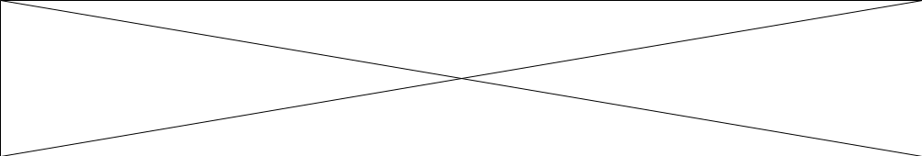
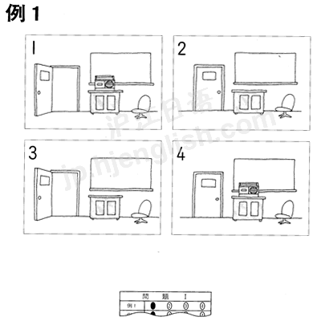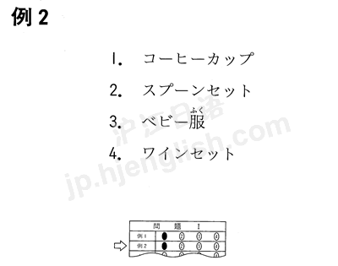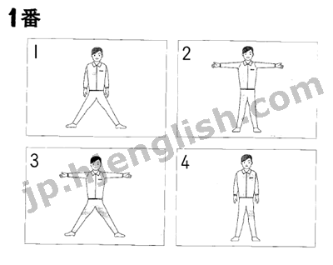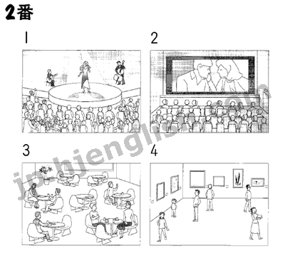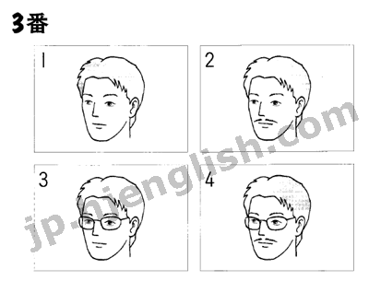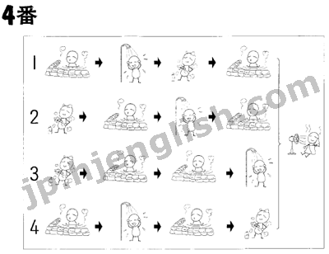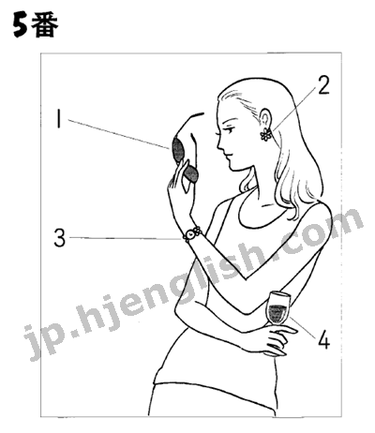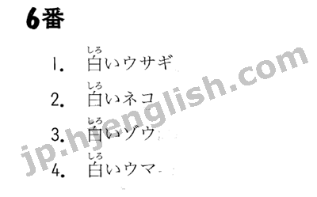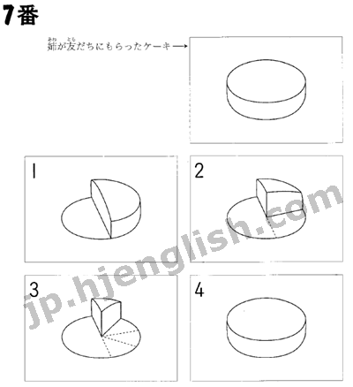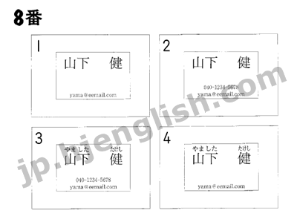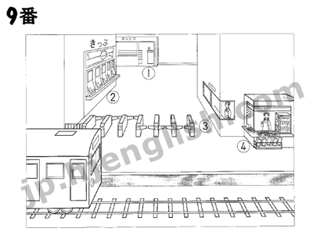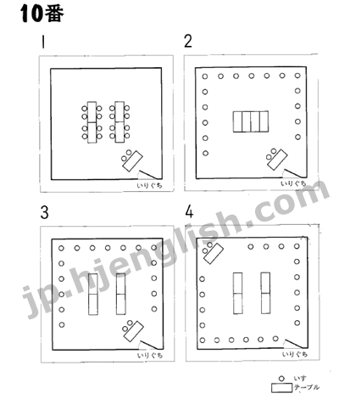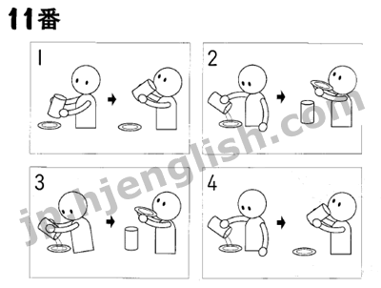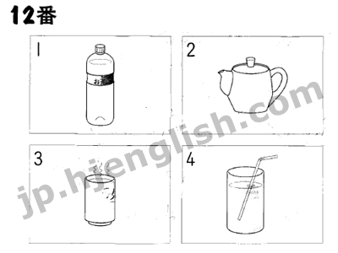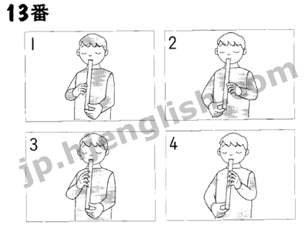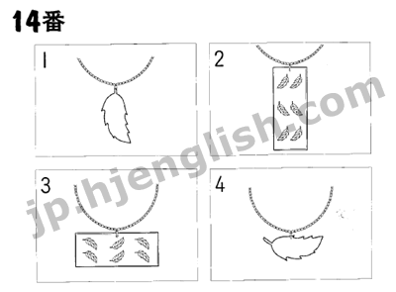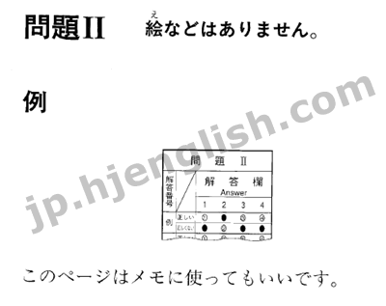
2005 2級
読解･文法
（200点 70分）

問題Ⅰ 次の文章を読んで、後の問いに答えなさい。答えは、1･2･3･4から最も適当なものを一つ選びなさい。
私たちの時間の感覚は、人によって、また立場によってもかなり違います。電話でよく「少々お待ちください」と言って待たされます。3分待たされたとしますと、待った人の感覚ではその3倍、9分ぐらい待たされた気がします。この時、待たせた方は実際が３分でも、その3分の1の1分ぐらいにしか感じないのです。つまり待たせた人と待たされた人の時間感覚の差は（ ① ）倍にもなるのです。そのことをよく承知したうえで「お待たせいたしました」を言わないと、②お客さまを不快（注1）にさせることになります。
本来、時間に対する日本人の感覚は、きわめて（注2）神経質[/b]（注3）だと言われます。交通機関のダイヤ（注4）の正確さなどにもそれがよく表れています。
ところが、その反面、日本語の中にはきわめて曖昧に時間を伝えることばが数多くあります。「しばらくお待ちください」「のちほどお電話さしあげます」「まもなく着くと思います」「少々時間をください」などの言い方は日常的によく使われています。
応対の中で「③のちほどこちらからお電話さしあげます」と言った数人の人に、「『のちほど』というのは何分ぐらいの時に使いますか？」と訊ねたことがあります。驚いたことに答えは千差万別（注5）です。2、3分、10分か15分、30分ぐらい、1時間、2、3時聞、その日のうち、最大1週間以内と答えた人もいます。そして、「のちほど」と言われた相手の客も「のちほどって何分後ですか」と聞き返す人は皆無（注6）に近いのです。「ではよろしくお願いします」で終わってしまいます。客の方が「のちほど」を何分ぐらいと理解したかです。 言った方に④それだけ幅があるのですから……。
「のちほど電話すると言ったから、出かけないで待ってるのにかかってこないじゃないか」と苦情になったこともあります。
きちんと時間のメド（注7）を言う人も、もちろんいます。⑤時間のメドが立たない時に、「のちほど」というあいまいで便利なことばを使うのでしょう。しかし、メドが立たない場合でも、「担当がただ今席を外して（注8）おりますので、何分後というはっきりしたお約束が出来かねます。申し訳ございません」と、はっきり言えない理由をことばで伝えてください。
また、メドが立つ場合でも、10分後と思ったら「20分後ぐらいまでにはお返事出来ると思います」。30分後と思ったら「1時間以内には……」というように、⑥多め多めの時間を伝えてください。人間の心理として、「30分後」と言われても20分後ぐらいから待ち始めます。25分も経つとイライラが始まります。30分後に正確に返事が出来たとしても、あまり満足感はないのです。それが「1時間以内には」と伝えておけば、30分後に返事がくれば「早く調べてくれたな」と思って満足してくれるものです。
（岡部達昭『心くばりの話しことば』日本放送出版協会による）
（注1）不快：いやな気持ち
（注2）きわめて：とても
（注3）神経質：こまかいことまで心配する性質
（注4）交通機関のダイヤ：バスや電車などの出発・到着時刻
（注5）千差万別：種類が多く、違いもいろいろあること
（注6）皆無：まったくないこと
（注7）メド：だいたいの見当
（注8）席を外す：自分の席を離れる
問1 （ ① ）に入る数字はとれか。
1 3 2 6 3 8 4 9
問2 ②「お客さまを不快にさせる」とあるが、待たせた人がどんな時にそうなるのか。
1 待たせた相手が大事なお客さまであることを知らされていない時
2 相手が実際よりも長く待っていると感じていることがわからない時
3 相手が電話をかけてきたのだから少しぐらい待たせても問題ないと思った時
4 どんなに待たせても「お待たせいたしました」と言えばいいと思っている時
問3 ③「のちほどこちらからお電話さしあげます」とあるが、そう言われた客は、たいてい何をすると考えられるか。
1 どのくらい待つのか確かめてから電話を切る。
2 一度電話を切って、しばらくしてからかけ直す。
3 電話を切って、相手からかかってくる電話を待つ。
4 「このまま待ちます」と言って、電話を切らずに待つ。
問4 ④「それだけ幅がある」とあるが、具体的にはどれだけの幅のことを言っているのか。
1 普通1時間以内
2 平均すると1日
3 ほとんどの場合1週間
4 2、3分から最大1週間まで
問5 筆者は読者に⑤「時間のメドが立たない時」はどうしたらいいと言っているか。
1 あいまいなことばを使わないで、相手に何分待てるか聞いたほうがいい。
2 あいまいなことばを使わないで、正確な時間が言えない理由を伝えるといい。
3 あいまいで便利なことばを使えば、相手にはっきり時間を伝えなくてもいい。
4 あいまいなことばは便利なので使ってもいいが、その前に相手に謝ったほうがいい。
問6 筆者はなぜ⑥「多め多めの時間」を使えるのがいいと言っているか。
1 「1時間以内には」と伝えて30分後に返事がくれば、相手は満足してくれるものだから
2 「30分後」と伝えても、相手はそんなに短い時間で返事が出来るとは思っていないから
3 「1時間以内には」と伝えておけば、相手は2時間まではイライラせずに待ってくれるから
4 「30分後」と伝えて、30分後にきちんと正確に返事が出来るというのは、あまりないことだから
問7 この文章で筆者が最も言いたいことはどれか。
1 待たせる人待たされる人の気持ちになってことばを決めなくてはいけない。
2 あいまいに時間を伝えることばは、時間に正確な日本人の時間感覚に合わない。
3 相手に満足感を与えるには、できるだけ正確な時間を伝えて待ってもらうといい。
4 人によって時間感覚の差は大きいので、お互いに待つ時間を確認する必要がある。
問題Ⅱ 次の（1）と（3）の文章を読んで、それぞれの問いに対する答えとして最も適当なものを1･2･3･4から一つ選びなさい。
（1） 徹子から電話がありました。今から5、6年前のことです。
「ねええ、ママ、千葉へ行ってきたの」
電話の声が弾んで（注1）います。きっと何かおもしろいことがあったんだろうと思い、私も「そうだったの」と相槌を打ち（注2）ながら、彼女の次の言葉をワクワクしながら（注3）待っています。
[窓から太陽の沈む様子が、この世のものとは思えないほど美しいと評判の旅館があってね。それを見に、10人ぐらいの有志（注4）で出かけたわけ」
ちょっとひと呼吸おいてから、また話しはじめました。
「昼間の間は散歩したり、みんなで楽しく遊んでね、そろそろ時間になったわけ。①さあ、時間だ！というので、みんなで窓のそばに座り、固唾をのんで（注5）待ってたの。"ホラ、沈むわよ" "ウワーッ、すごい" "この偉大な夕日にかなう（注6）ものはこの世には何もない"なんて口々に言いながら、あまりの素晴らしさに胸打たれて、最後はもう、みんな声も出なくなっちゃったほどだったのね。そのとき突然私が言ったのよ」
「あら、何て言ったのよ」
もうここまでくると②好奇心（注7）剥き出しです。
「ここで雑魚寝（注8）して、明日の朝、また太陽が出るのを見ない？って。一瞬みんな私の言葉が理解できなくて、その後一斉に後ろに引っくり返ったのよ。畳の部屋でほんとよかったわ」
私には、なぜみんなが引っくり返ったのかが理解できません。
「あら、どうして③それがおかしいわけ。あなた何も間違ったこと言ってないじゃないの」
（中略）
「やっぱりママもそうなんだ。（ ④ ）。ね、わかった？
「あっ、そうだわ。太陽は東から昇って西に沈んだものね」
ようやく私も納得。
（提供/『トットちゃんと私』（著者・黒柳朝 主婦と生活社）より）
（注1）声が弾む：普段とは違う、うれしそうな声の調子になる
（注2）相槌を打つ：人の話を聞きながら、「はい」「ええ」などと昌って調子を合わせる
（注3）ワクワクしながら：期待しながら
（注4）有志：あることに関心を持ち、一緒に何かをしようとしている人
（注5）固唾をのむ1どうなるかと緊張しながら見守る
（注6）～にかなう：～と同じくらいすばらしい
（注7）好奇心=珍しい物事に対する興昧や関心
（注8）雑魚寝：狭い場所でおおぜいの入が一緒に寝ること
問1 ①「さあ、時間だ！」とあるが、何の時間か。
1 散歩に行く時間
2 旅館に入る時間
3 太陽が沈む時間
4 部屋で寝る時聞
問2 ここで②「好奇心」を持ったのはだれか。
1 ママ
2 徹子
3 旅館の人
4 いっしょに行った有志の人
問3 ③「それ」は何を指すか。
1 畳の部屋で引っくり返ること
2 旅館の部屋で雑魚寝すること
3 みんなが自分の言葉を理解してくれないこと
4 翌日、同じところで太陽が出るのを見ること
問4 （ ④ ）に入る最も適当なものはどれか。
1 太陽が沈むのも太陽が昇るのも同じくらい美しいのよ
2 太陽が沈んだ場所で、太陽が昇るのを待ってもダメなのよ
3 太陽が沈むのは見られたけど、太陽が昇るまで待てないのよ
4 太陽が沈んだ場所から太陽が昇るのを見ても美しくないのよ
（2） ①子供の授業参観（注）に行って驚いたことがあります。先生が、ある問題について「どう思いますか」と質問すると、生徒たちが手をあげ、指された生徒が答えた。次に、「ほかの人は」と先生がきくと、またみんなが手をあげ、別のだれかを先生が指します。すると、その生徒がさっきの生徒と同じことを答えたのです。そうやって次々に何人もの生徒がみんな同じ答えをしました。これには私、びっくりしました。同じ答えならいわなくてもいいのにと思うのですが、先生は②それを期待しておられるようでした。むしろ、別の答えが出てくると困ってしまうのかもしれません。
しかし、無理しても別な答えを出すこと、あるいは人と同じことはいわないことが、大事だと私は思います。クラスが40人いたら40通りの答えがあるべきです。先生には、「（ ③ ）」と聞いてほしかった。そして、もし出てきた別の答えが間違っていても、それはおもしろいね、とまずほめて、しかし、ここの部分は考え直してみたらどうでしょうとか、ここに無理があるかもしれないと、言っていただけたらと思いましたね。
（山本毅雄『21世紀の本の読み方』岩波書店による）
（注）授業参観：教室に入って授業を見学すること
問1 ①「子供の授業参観に行って驚いたこと」とあるが、筆者は何に驚いたのか。
1 最初に指された生徒の答えが正しかったこと
2 先生の質問に生徒が次々に同じ答えを言ったこと
3 先生の質問に生徒が手をあげて1人ずつ答えたこと
4 最初に答えた生徒と違う答えをする生徒に先生が困ったこと
問2 ②「それ」は何を指すか。
1 生徒がみんな同じ答えを言うこと
2 生徒がみんな違う答えを言うこと
3 他の生徒と同じ答えの時は手をあげないこと
4 他の生徒と違う答えの時は手をあげないこと
問3 （ ③ ）に入る最も適当なものはどれか。
1 別の答えはありませんか
2 だれの答えが正しいですか
3 同じ答えの人はいませんか
4 まだ答えていない人はいませんか
問4 筆者は学校の先生にとうしてほしいと思っているか。
1 生徒が間違った答えを出したらすぐ直してほしい。
2 生徒に人と違う答えを出すことをすすめてほしい。
3 生徒の答えが他の生徒と同じご答えでもほめてほしい。
4 生徒に正しい答えだと思った時だけ答えるように言ってほしい。
（3） 私たちはどんな時に悩むのだろう。就職を決める時、A社にするかB社にするかで悩む。今交際している彼女と結婚するべきかどうかで悩む。つまり何かの選択場面、決定場面に立たされた時に悩むのである。しかし、若者たちは選ぶことができない。いやその前にそもそも（注1）選ぼうとしていない。選ぶ意志がないのである。
ある調査によると、今の若者のうち「どの会杜に就職するか」を「自分で決める」のはわずか18パーセント。約5割（注2）が「父・母・友だちの意見で決める」と答えている。「なるようになる」と答えた者も、約3割いる（筒井俊介、修士論文）。
（ ① ）驚きなのは「恋人」を「自分で選ぶ」若者が、わずか29パーセントであること。「なるようになる」が4割で一番多い。おそらく合コン（注3）か何かでたまたま隣にいた人と、何となくつきあい始めるケース（注4）が多いのだろう。
「今つきあっている恋人と結婚するかどうか」を「自分で決める」若者はさらに少ない（22パーセント）。約2割が母の意見、約2割が友だちの意見で決めると答えている。
これでは、悩みが生じないのも当然である。
就職と結婚は、人生の二大イヴェント（注5）。よい配偶者（注6）に恵まれて、自分を生かせる（注7）仕事に就く。これが今も昔も、幸福の二大条件である。この二つを自分で選ばないのなら、たしかに大した悩みも葛藤（注8）も生まれてこないだろう。しかしそれで果たして、自分の人生を生きていると言えるだろうか。
けれど、②それが今の若者の「当たり前」なのである。
（諸富祥彦『〈むなしさ〉の心理学－なぜ満たされないのか』講談社現代新書による）
（注1）そもそも：はじめから
（注2）～割：1割は10%
（注3）合コン：独身の男女が出会いの場として開く集まり
（注4）ケース：場合
（注5）イヴェント：行事
（注6）配偶者：夫、または妻
（注7）生かす：よさ、能力を十分に引き出して使う
（注8）葛藤：反対の二つの気持ちの聞でどうしようかと悩むこと
問1 （ ① ）に入る最も適当なものは何か。
1 実は
2 では
3 さらに
4 ただし
問2 この文章中の調査によると、若者は恋人や結婚相手をどのように決定しているか。
1 恋人も結婚相手も自分で決める人が多い。
2 恋人も結婚相手も自分で決めない人が多い。
3 恋人は自分で決める人が多いが、結婚相手は他の人に聞いて決める人が多い。
4 恋人は他の人に聞いて決める入が多いが、結婚相手は自分で決める人が多い。
問3 ②「それ」は何を指すか。
1 入生で大切なことも自分で決定しないで、あまり悩みを持たないこと
2 人生で何かを決定する時、何が自分にとって幸福かをよく考えること
3 人生で悩みや葛藤を持たないことにっいて、実は疑問を持っていること
4 入生で最も大切なことは、入に聞かずに自分の意志で決めようとすること
問題Ⅲ 次の（1）から（5）の文章を読んで、それぞれの問いに対する答えとして最も適当なものを1･2･3･4から一つ選びなさい。
（1） 子どもたちの何かが変わってきた——。いまの子どもたちが一番変わったところは、自分を語れなくなったこと。少し前の子どもたちは、「どうして悪いことをしてしまったの．」と問いかけると、「どうしてそうなっちゃったんだろう」と、それなりに（注）一生懸命考えて答えを出してよこしたものだが、いま、そう問いかけても答えられなくなくている。おしゃベリはよくするのに、自分の心を言葉にするのは苦手で、自分を理解してもらおうという努力がないのである。これは、自分を語るという場が少なく、経験もないからに違いない。
（野代仁子『非行を叱る～カウンセラーのノートから』文藝春秋による）
（注）それなりに：その入ができる範囲で
【問い】 少し前の子どもと比べて、いまの子どもが変わったところはどんな点か。
1 自分の気持ちを口に出すことができなくなったこと
2 自分の心を言葉で言い表すことがじょうずになったこと
3 自分を語る機会が増えて、おしゃべりをよくするようになったこと
4 悪いことをした理由を聞かれた時、よく考えないと答えられなくなったこと
（2） イアン様
先日はお便りありがとうございました。こちらこそごぶさたしております。卒業記念発表会のご案内状もありがとうございました。ホームステイでわが家にいらっしゃった時は、まだ来日なさったばかりでしたのに、もう2年にもなるのですね。
ほんとうに早いものです。あの時はほとんど日本語が話せなかったので心配でしたが、発表会では大勢の人の前で日本語で話されるのですね。本当に驚きました。発表会へは、家族そろって、うかがうつもりです。イアンさんの発表をお聞きするのが今からとても楽しみです。
ところで、その後は何かご予定がありますか。よろしければ一緒にお食事でもいかがでしょうか。ご都合をお聞かせください。
では、発表会当日を楽しみにしております。
上午12时00分00秒
田中よしこ
問1 この手紙で表されている書き手の気持ちとして、最も適当なものはどれか。
1 留学生が日本語を話せないことを心配している。
2 留学生が日本語で発表することを不安に思っている。
3 留学生がホームステイに来ることを楽しみにしている。
4 留学生が日本語で発表することをうれしく思っている。
問2 この手紙を読んだ人は、この後何をするか。
1 発表会を聞きに行く。
2 発表会の案内状を出す。
3 発表会後の都合を知らせる。
4 発表会後に食事に招待する。
（3） 初対面の人（注1）を目の前にした時は、どんな人でも緊張感を持って接するでしょう。相手が不快にならない言葉を丁寧に選んでいるはずです。ところが、2回、3回と顔を合わせるうち、次第に慣れが生じます。その時が、人づきあいがスムーズになる（注2）かどうかの分岐点（注3）ではないかと思うのです。親しくなりつつあるからこそ距離をおき、もう一度相手をよく見つめてみること、そして、相手の個性を理解した上での接し方を工夫していくことが大切なのではないでしょうか。
（斎藤茂太「究極の言葉は『ありがとう』」『PHP』平成14年1月号 PHP研究所による）
（注1）初対面の人：初めて会う人
（注2）スムーズになる：順調に進むようになる
（注3）分岐点：ものごとの分かれるところ
【問い】 筆者は人づきあいにおいて、どんな時に注意することが必要だと言っているか。
1 初対面の時
2 緊張した時
3 慣れてきた時
4 距離をおいた時
（4） 人間とは不思議なもので、年をとってもいろいろな新しいことを経験したいという気持ちがある。例えば自分で茶わんを作ってみるとか、ピザ（注1）を焼いてみるとか、さまざまな新しい挑戦（注2）がある。
しかし、当然のことながら、それがうまくいくことは少ない。茶わんはぜんぜん丸く作れないし、ピザはおいしくない。だが、それを恥ずかしく思う必要はないのだ。最初からうまくできるなら、世の中のさまざまな学校や修業（注3）は必要ないことになる。初めはうまくいかないのが当たり前なのだ。
それなのに、家族の者に「変な形」、「まずい」などと言われると、「もう二度と作らない」と思ってしまう。初めての挑戦には、周りの人々の理解と応援も必要なようだ。
（注1）ピザ：イタリア料理の一つ
（注2）挑戦：困難なことに立ち向かっていくこと
（注3）修業：技術を習い、身につけること
【問い】 「新しい挑戦」とあるが、筆者はこれについてどう思っているか。
1 周りの人々に理解されない場合は、初めからやらないほうがいいと思う。
2 初めはうまくいかないのが当然なのだから、できなくても恥ずかしく思うことはない。
3 年をとってから新しいことに挑戦する場合は、周りの人々の応援があるので、うまくいくはずだ。
4 初めて挑戦することは、まず学校に行ったり一人で練習したりしてから、入の前でやったほうがいい。
（5） 日本人は「察し合い」の会話をすると言われている。「察し合い」とは、言葉で表現されなくても相手の気持ちや状況を想像してお互いに理解し合うことである。次のグラフは文化庁が2002年1月に行った世論調査（注1）で「察し合い」の会話についてたずねた結果である。
それによると、「ア：これからも察し合いの文化を伝えていくべきだ」と考えている人は少なく、どの世代（注2）も20%未満で、40代が最も少なかった。また、どの世代も10～20%が「イ：誤解を招くこともあるので、相手に『察し』を期待しない方がいい」と考えておリ、「ウ：これからは、きちんと言葉に出して言うべきだ」と考えている人がさらに多いことを考えると、これからは「察し合い」の会話が減っていくのではないかと思われる。
40代、50代では約40%が「ウ」と回答しているが、「ア」の回答数と合わせて考えると、「察し合い」の会話に一番否定的なのは40代だと言えそうだ。
それに対して、10～30代では「エ：相手や状況によって、察し合いの会話をするかどうか使い分けるといい」という回答が一番多かった。
ア：これからも察し合いの文化を伝えていくべきだ
イ：誤解を招くこともあるので、相手に「察し」を期待しない方がいい
ウ：これからは、きちんと言葉に出して言うべきだ
エ：相乎や状況によって、察し合いの会話をするかどうか使い分けるといい
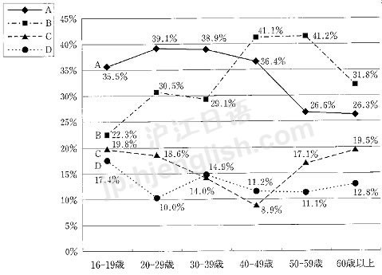
（注1）世論調査：ある問題について、集団や社会の意見を調べること
（注2）世代：同じくらいの年の人たちの集まり
【問い】 文章の内容とグラフが合う組み合わせはとれか。
1 A：ウ B：エ C：イ D：ア
2 A：ウ B：工 C：ア D：イ
3 A：エ B：ウ C：イ D：ア
4 A：エ B：ウ C：ア D：イ
問題Ⅳ 次の文の にはどんな言葉を入れたらよいか。1･2･3･4から最も適当なものを一つ選びなさい。
（25）この時計は古いのですが、私に とても大切なものなのです。
1 対して 2 とって 3 ついて 4 よって
（26）姉は食事のことで文句ばかり言っている 、自分では何も作らない。
1 ことだから 2 おかげで 3 ものだから 4 くせに
（27）好きなことを職業にする人が多いが、私は映画が 、職業にはしないことにした。
1 好きなどころか 2 好きなわりには
3 好きだからこそ 4 好きというより
（28）説明書 組み立ててみたのですが、動かないんです。
1 どおりに 2 次第で 3 のもとに 4 に応じて
（29）お近くにお越しの 、ぜひわが家にお寄りください。
1 ところには 2 最中には 3 たびには 4 際には
（30）弟は勉強はできないが、泳ぎ だれにも負けない。
1 にむけて 2 にかけては 3 にしたら 4 にしても
（31）買い物に 、この手紙を出してきてくれない。
1 行きつつも 2 行くとともに 3 行くかといえば 4 行くついでに
（32）夜、パーティーに行く で、小川さんはすごくすてきな服を着てきましたよ。
1 とか 2 って 3 うえ 4 のか
（33）時間がたつ 、悲しいことは忘れていった。
1 につれて 2 にくらべて 3 にもかかわらず 4 にあたり
（34）レポートは最後まで書いた 書いたんですが、まだ足りない部分もあります。
1 つもりは 2 ものは 3 ことは 4 ほどは
（35）この車は、空気を汚さない 、価格が高いという欠点がある。
1 と同時に 2 かぎり 3 ばかりか 4 反面
（36）私たちの町にはこのお寺を 、いろいろな古い建物がある。
1 ぬきに 2 はじめ 3 ともなって 4 こめて
（37）うちの子はまだ中学生だが、料理も 、洗濯もしてくれる。
1 作れば 2 作ったら 3 作るばかりに 4 作らず
（38）参加者の名前が 、教えていただけませんか。
1 わかっては 2 わかったかと思うと
3 わかり次第 4 わかった結果
（39）留学する 、勉強だけでなく、その国の文化を学んだり交流をしたりしたいと思う。
1 一方で 2 あげくに 3 以上は 4 末には
（40）最近、日本では大学生はもちろん、小学生 パソコンを使うようになった。
1 くらい 2 ほど 3 まで 4 など
（41）たとえみんなに 、私は絶対にこの計画を実行したい。
1 反対されても 2 反対されてから出ないと
3 反対されるにしたがい 4 反対されるのに
（42）何でも完全にやろうと思う 、体をこわす人がいる。
1 だけあって 2 あまりに 3 かわりに 4 につけ
（43）新しい家を建てる 、かなりのお金が必要になる。
1 にしては 2 についで 3 といっては 4 としたら
（44）あの人もずいぶん 、会社をやめることを決めたんでしょう。
1 悩みかけて 2 悩みぬいて 3 悩みだして 4 悩みかねて
問題Ⅴ 次の文の にはどんな言葉を入れたらよいか。1･2･3･4から最も適当なものを一つ選びなさい。
（45）本やインターネットの資料を写しただけではレポートを書いた 。
1 ことにはならない 2 ことにする
3 ことになる 4 ことにほかならない
（46）水の汚染をこのままにしておくと、地球環境はますます悪くなる 。
1 に限る 2 にすぎない 3 にあたる 4 にちがいない
（47）適度なスポーツは健康にいいと言われるが、やりすぎると体を 。
1 こわしっこない 2 こわしきれない
3 こわしようがない 4 こわしかねない
（48）悪い点を注意する親が多いで、子どもにとっては、ほめられたほうがどれだけうれしい 。
1 ものだ 2 そうか 3 ことか 4 はずだ
（49）通勤に車を使っていると、運動不足に 。
1 しそうだ 2 なりがちだ 3 なるせいだ 4 するべきだ
（50）私は3年もくにへ帰っていないので、早く家族に 。
1 会いたくてたまらない 2 会うものではない
3 会うどころではない 4 会わざるをえない
（51）台風の被害にあった人々のため、一日も早い生活環境の整備を 。
1 願っていられない 2 願うわけでもない
3 願いようもない 4 願わずにはいられない
（52）この新しい電池は、光と熱のエネルギーを 。
1 利用しようとしたことだ 2 利用するものがある
3 利用しようというものだ 4 利用することではない
（53）教育を普及させるためには、すべての子どもに学ぶ権利が 。
1 与えられないようになっている 2 与えられなければならない
3 与えられるわけにいかない 4 与えられることはある
（54）最近の食べ物は安全だとはいえないので、もう自分で作る 。
1 はずはない 2 ことはない 3 しかない 4 さえない
問題Ⅵ 次の文の にはどんな言葉を入れたらよいか。1･2･3･4から最も適当なものを一つ選びなさい。
（55）A 「４月から外国語の学校に通ってるの。」
B 「へえ、がんばってるね。」
A 「といっても、 。」
1 新しい教科書と辞書を買ったの
2 毎日行ってるんだけど
3 とても上手に話せるようになったの
4 週に１回だけだけど
（56）外国にいる子供が病気だと聞いて心配しない親はいない。できるものなら、 。
1 親に心配をかけてはいけないと思うだろう
2 病気にならないようにすべきだと思うだろう
3 すぐに看病に行ってやりたいと思うだろう
4 すぐに帰国することができないと思うだろう
（57）客 「先日、電話で予約した前田ですが。」
店員 「ああ、前田様ですね。 。」
1 すみませんが、ご予約をおうけたまわりになってください
2 ご予約、おうけたまわりくださって、ありがとうございます
3 すみませんが、ご予約をうけたまわってください
4 ご予約、うけたまわっております
（58）日本人は、自分の意見をあまり主張しないと言われている。周りの雰囲気に流されることなく、 。
1 言いにくいこともはっきり言うべきだ
2 言いにくいことは言わないですませたほうがいい
3 言いにくいことも言わせられる
4 言いにくいことは言わないほうがましだ
（59）私は医者として、できるだけ患者の不安や悩みを聞き、患者が安心して医療を受けられるよう努力している。しかし、そこまでせずに、 。
1 薬を飲まない患者もいる
2 薬だけ出して済ませる医者もいる
3 不安になる医者もいる
4 医者に行かなくなる患者もいる

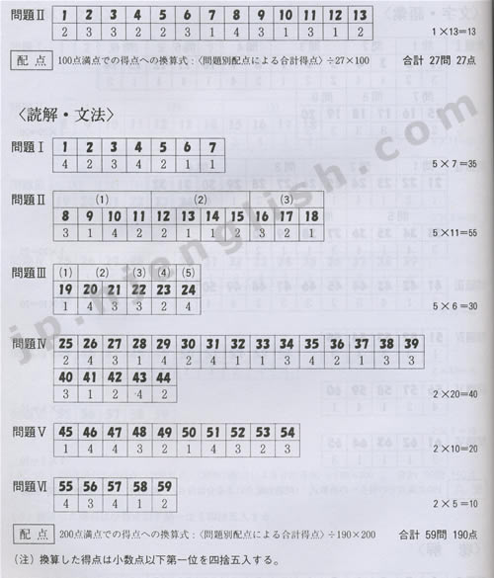

問題Ⅰ
1番
体操の先生が話しています。先生の指示とあっているのはどれですか。
先生：では、皆さん、次の運動に移ります。足は肩幅に広げてください。そこの人、広すぎます。もっと狭くしてください。肩の幅ですよ。手は体の横に自然に下ろしてください。いいですか。
先生の指示とあっているのはどれですか。
答え：４
2番
女の人と男の人が話しています。二人は今どこにいますか。
女性：ちょっと、そんなに早く歩かないでくれる？ゆっくり見られないじゃない。
男性：え～、もういいよ。皆同じに見えてきた。
女性：え～。
男性：もともと興味ないって言っただろう。君だってコンサートなら興味ないじゃない。
女性：そりゃそうね。好みの問題ね。
男性：だろう。だから。
女性：分かったわ。じゃ、出口のところの喫茶店でお茶でも飲んでてくれる？私ゆっくり見ていくから。
男性：オーケー。じゃ、また後で。
二人は今どこにいますか。
答え：４
3番
男の人と女の人が話しています。男の人は今どんな様子ですか。
男性：久しぶり、元気だった？
女性：山下君、どうしたの。すっかり変わっちゃって分からなかった。髭剃ったのね。
男性：うん、全部剃ったのは二年ぶりなんだ。
女性：あ、そう。それに、前は眼鏡かけてなかったでしょう。目が悪くなったの。
男性：うん、目はすごくいいよ。ちょっとイメージを変えたくて。
女性：へえ。
男の人は今どんな様子ですか。
答え：３
4番
女の人が温泉の入り方を説明しています。この人が勧めている入り方はどれですか。
女性：温泉の入り方をご説明します。よく温泉に入ってから石鹸で体を洗う人がいますが、そうすると、温泉の成分が落ちてしまって、せっかく温泉に来たのに、意味がありません。まず、体をよく洗ってから温泉にお入りください。ここの温泉はお湯の温度が高いので五分ぐらい入ったら一旦出て、水のシャワーで体を冷やしてください。そしてもう一度入ります。その後はシャワーを浴びないで上がってください。
この人が勧めている入り方はどれですか。
答え：２
5番
男の人と女の人がポスターのデザインについて話しています。これは何の広告ですか。
男性：これじゃ、何の広告か分からないよ。
女性：私、一瞬眼鏡の広告かと思った。でもまあ、商品は中央にあるからいいか、小さいけど。
男性：ここの会社、実は眼鏡、アクセサリー、グラスも出しているんだけどね。もっと目立たせたほうがいいんじゃないかな、売りたいものを。
これは何の広告ですか。
答え：３
6番
女の人が話しています。いい友達を表すのはどの動物ですか。
女性：私の国には動物の夢占いというのがあります。一般に白い動物は幸運を示します。例えば、白いウサギは幸せな家庭を表します。また、白い猫は商売が順調なことを示します。白いゾウは信頼できる友人、白い馬は恋人を表します。
いい友達を表すのはどの動物ですか。
答え：３
7番
姉と弟が話しています。弟が姉からもらって帰るケーキの大きさはどれですか。
姉：ねえ、隆君、このケーキ、持って帰って。
弟：ええ、どうしたの。
姉：友達にもらったの。半分食べたんだけど、もうこれ以上食べられないから、残りを持って帰ってもらおうと思って。
弟：僕もこんなにたくさん食べられないよ。この半分、いや、四分の一でもいいよ。
姉：ああ、そう。誰かと一緒に食べればいいよ。
弟：そうだ。今晩友達が来るんだった。じゃ、全部もらって帰るよ。
姉：よかった。
弟が姉からもらって帰るケーキの大きさはどれですか。
答え：１
8番
女の人と男の人が話しています。男の人が渡した名刺はどれですか。
女性：山下さん、もしよかったらE ﾒｰﾙｱﾄﾞﾚｽを教えていただけませんか。
男性：はい、これ、僕の名刺です。携帯の番号とﾒｰﾙｱﾄﾞﾚｽしか入れてないんですけど、住所も書いておきましょうか。
女性：いいえ、大丈夫です。これで連絡できますから。あのう、山下さんはお名前は「けん」さんとお読みするんですか。
男性：いいえ、「たけし」です。
女性：ああ、「たけし」さんですか。
男性：今度名刺を作る時は、名前の読み方も書いておきます。
男の人が渡した名刺はどれですか。
答え：２
9番
女の人二人が話しています。二人はどこで会いますか。
女性A：明日どこで会う？
女性B：駅でいい？
女性A：駅のどこ？
女性B：じゃ、改札口で。切符売り場側の改札口ね。
女性A：ええ、あそこは人が多いから、見つけにくいよ。
女性B：じゃ、向かい側のコンビ二は？
女性A：実は、私、電車に乗っていくから、改札出たくないもの。中の売店の前でいい？
女性B：分かった、いいよ。
二人はどこで会いますか。
答え：４
10番
男の人と女の人が話しています。女の人はテーブルと椅子とどう置くように言いましたか。
男性：店長、今日のテーブルの配置はどうしますか。
女性：そうね。今日はパーティーだから、椅子は壁のそばに並べて。
男性：はい。
女性：テーブルは二列がいいわね。あ、そうそう、受付作りたいって言ってたから、一つは入り口付近に置いといてくれる？受付の人のために椅子も二つぐらいそこに置いといて。
男性：はい、分かりました。
女の人はテーブルと椅子とどう置くように言いましたか。
答え：３
11番
男の人が自分の国のお茶の作法を説明しています。話と合っている絵はどれですか。
男性：私たちの国にも日本と同じように伝統的なお茶の作法があります。でも、日本のとはかなり違いますのでご説明しましょう。お茶が配られましたら、カップのお茶をお皿に注いでから、お皿で飲みます。あ、カップを持つときは右手で持つ決まりです。飲むときはお皿を両手で持ちます。
話と合っている絵はどれですか。
答え：２
12番
女の人と男の人が話しています。女の人がほしかったものはどれですか。
女性：ねえ、ちょっと、そこのお茶取ってくれる？
男性：あ、いいよ。はい。
女性：あ、ごめん。それじゃなくて、持って出かけるから。
男性：はあ、何だ、これ。
女性：ありがとう。冷蔵庫の中にもう一本あるから飲んだら。
男性：うん。
女の人がほしかったものはどれですか。
答え：１
13番
女の人が笛について説明しています。話と合っている絵はどれですか。
女性：この笛はこのように持ちます。一方を口に、右手で縦に持って、左手は下の穴を押さえるようにもちます。ごらんのように途中には穴がないんです。そして、息の強さと下の穴を開いたり閉じたりするだけで、微妙な音程を出します。私たちの国では踊りながら、この笛を演奏します。
話と合っている絵はどれですか。
答え：１
14番
デパートの人とお客さんが話しています。女の人が買ったアクセサリーはどれですか。
店員：いらっしゃいませ。
客 ：ああ、木の葉のデザインですね。素敵ですね。
店員：お客様でしたら、これなどいかがでしょう。これは一枚の木の葉を横にした形なんですけど。
客 ：ああ、いいですけど。あ、同じ形で縦のもあるのね。迷っちゃうな。買うならやっぱり縦ね。
店員：それでしたら、縦で小さい木の葉が並んでいるのもありますよ。いかがですか。
客 ：ああ、いいわね。これにするわ。
女の人が買ったアクセサリーはどれですか。
答え：２
問題Ⅱ
1番
女の人が自分の国の料理を紹介しています。この人の国ではどのようにして食べると言っていますか。
女性：はい、それでは仕上げにチーズを入れてください。はい、出来上がりです。食べ方をご紹介しましょう。私たちの国では、この料理をそのまま食べることはなくて、薄く焼いたパンにつけて食べるんですが、日本のご家庭だったら温かいご飯を入れたり、うどんにかけたりして食べても美味しいと思います。
この人の国ではどのようにして食べると言っていますか。
1. そのまま食べます。
2. パンにつけます。
3. ご飯を入れます。
4. うどんにかけます。
答え：２
2番
男の人と女の人が電話で話しています。女の人は面接の約束を何時に変更しましたか。
男性：株式会社ナカヨでございます。
女性：明日、面接の約束をした山田と申しますが、時間なんですが、一時間遅らせていただけないでしょうか。
男性：御約束の時間は？
女性：一時です。
男性：変更は可能ですが、そのお時間になりますと、少しお待たせするかもしれませんが。
女性：それでもかまいません。
男性：30 分ぐらいずれる事もあるかと思いますが、宜しいですか。
女性：はい、大丈夫です。申し訳ございませんが、よろしくお願い致します。
男性：それでは、明日お待ちしています。
女の人は面接の約束を何時に変更しましたか。
1. 一時です。
2. 一時半です。
3. 二時です。
4. 二時半です。
答え：３
3番
女の人と男の人が話しています。男の人はどうして沖縄旅行に行かなかったのですか。
女性：あれ、友達と沖縄旅行に行ったんじゃなかったっけ。
男性：それが、結局行かなかったんだよ。
女性：へえ、どうして？
男性：始めは飛行機で行く予定だったんだけど、友達がお金がないというから、船で行くことにしたんだ。
女性：安いもんね。時間はかかるけど。
男性：ところがちょうど出発する日に台風が来ちゃって。
女性：それじゃ、仕方ないよね。
男性：うん、残念だけどね。その代わり、来週北海道に行ってくるよ。
男の人はどうして沖縄旅行に行かなかったのですか。
1. 友達に時間がなかったからです。
2. 飛行機が飛ばなかったからです。
3. 船が出なかったからです。
4. 北海道に行くからです。
答え：３
4番
夫と妻が話しています。今どんな天気ですか。
夫：ただいま。
妻：お帰りなさい。あらあら、大変だったわね。
夫：今朝の予報じゃ快晴だって言うから。この頃、天気予報はいつも外れるよな。
妻：本当。昨日も午前中は曇りだけど、午後から大雨になるって言うから、レインコートを着ていったのに、一日中いい天気で…
夫：ちょっと、外見てみようよ。さっきより酷くなってきたぞ。これは止みそうもないなあ。積もるかもしれないよ。
妻：積るかなあ。すぐ溶けるんじゃない。
今どんな天気ですか。
1. 雨です。
2. 雪です。
3. 曇りです。
4. 晴れです。
答え：２
5番
喫茶店で店員と男の人が話しています。店員は何を始めに持ってくるように言われましたか。
店員：お客様、ご注文は？
客 ：ええと、サンドヴィッチとコーヒー、それからサラダか何かある？
店員：はい、ございます。
客 ：じゃ、それ。それからアイスクリームもね。それは食事の後でいいよ。
店員：コーヒーはいつお持ちしましょうか。
客 ：食事と一緒でいいよ。
店員：はい、かしこまりました。アイスクリームは食後、コーヒーはお食事とご一緒ですね。
客 ：ああ、やっぱりコーヒーは食事の前がいいなあ、アイスクリームはそのままでいいから。
店員：はい、承知いたしました。
店員は何を始めに持ってくるように言われましたか。
1. サンドヴィッチです。
2. コーヒーです。
3. アイスクリームです。
4. サラダです。
答え：２
6番
男の人と女の人が話しています。男の人はどうして疲れているのですか。
男性：おはようございます。
女性：おはよう。朝から元気がないわね。飲みすぎ？
男性：いや、ものすごいラッシュで、もう身動きができないぐらいだったんですよ。隣の人なんかかばんがドアに挟まってましたよ。その状態で一時間。もう～。
女性：何だ、そんなこと。それならもっと早いのに乗ればいいじゃない。ラッシュアワーの前の。
男性：早起きできれば苦労しませんよ。
男の人はどうして疲れているのですか。
1. お酒を飲みすぎたからです。
2. いつもより早く起きたからです。
3. 込んだ電車に乗ったからです。
4. かばんが挟まって動けなかったからです。
答え：３
7番
二人の女の人が昔の歌を聞きながら、懐かしがっています。
踊りはどうやって覚えたといっていますか。
女性A：懐かしいよね、この曲。
女性B：よく歌いながら、踊ったわ。
女性A：歌はレコード聴いてすぐ覚えたわね。
女性B：でも、踊りはどうやって覚えたのかな、私たち。振りも早くて、激しくて、難しかったのにね。あの当時はビデオもなかったから、繰り返し見ることもできなかったよね。
女性A：ほら、朝起きると、すぐ新聞で歌詞が出る番組をチェックして、時間が来ると、テレビの前に走っていって練習したじゃない。よく覚えられたわね。やっぱり若かったからよ。今はできないわ、もう。
踊りはどうやって覚えたといっていますか。
1. テレビを見て覚えました。
2. ビデオにとって覚えました。
3. 新聞を見て覚えました。
4. レコードを聴いて覚えました。
答え：１
8番
女の人が話しています。この大学の学生の満足度が高い一番の理由は何ですか。
女性：この大学の学生の満足度が高い理由は何をおいてもその独特の教育方針にあります。また、大学の歴史が長いことを誇りと感じている面もあるでしょうし、施設が整っていることもその理由と考えられております。さらに、周囲の環境がいいという点も、幾分満足度を高める要因となっているでしょう。
この大学の学生の満足度が高い一番の理由は何ですか。
1. 周囲の環境のよさ。
2. 整った施設。
3. 大学の長い歴史。
4. 独特の教育方針。
答え：４
9番
男の人と女の人が話しています。男の人はお母さんが夕べ何をしたといっていますか。
男性：夕べ、おかしいことがあってね。
女性：どうしたの。
男性：家に遊びに来ていた友達を車で送っていくことになったんだけど、道がよく分からないから、地図を見ようと思って。
女性：うん。
男性：で、母に家に地図あるかって聞いたら「買ってあるわよ」って持ってきたのが何だと思う？
女性：世界地図か何か。
男性：ひひひゃ～、冷蔵庫からチーズ出してきたんだよ。
女性：え～へへ、本当？
男性：うちの母、時々こんな変なことするんだよ。
男の人はお母さんが夕べ何をしたといっていますか。
1. 世界のチーズを買ってきた。
2. 世界の地図を買ってきた。
3. 冷蔵庫からチーズを出してきた。
4. 冷蔵庫から地図を出してきた。
答え：３
10番
男の人と女の人が会社の中の電話で話しています。
女の人はこの後、すぐ何をしなければなりませんか。
男性：もしもし、山田だけど。
女性：ああ、課長。
男性：僕の机の上に青いノートある？
女性：青いノートですか。いいえ、ありませんが。
男性：ああ、やっぱりコピー室に置いたままだ。悪いけどコピー室に行ってノートあるかどうか見てきてくれる？
女性：はい。
男性：で、あったら、すぐ会議室に持ってきてください。
女性：はい、分かりました。
男性：もし、なかったら会議室に電話してくれる？急いでね。
女の人はこの後、すぐ何をしなければなりませんか。
1. コピー室でノートを捜します。
2. コピー室にノートを持っていきます。
3. 会議室でノートを捜します。
4. 会議室に電話をします。
答え：１
11番
女の人と男の人が話しています。女の人はこれからどうしますか。
女性：青木さん、それ、お手伝いしましょうか。
男性：ああ、こっちはいいから、高橋さんを手伝ってやってくれる？今上で資料作っているから。
女性：はい、分かりました。そうですね。高橋にはいつも手伝ってもらってますからね。
女の人はこれからどうしますか。
1. 青木さんの仕事を手伝います。
2. 青木さんに仕事を手伝ってもらいます。
3. 高橋さんの仕事を手伝います。
4. 高橋さんに仕事を手伝ってもらいます。
答え：３
12番
男の人と女の人が話しています。男の人は女の人にどういいましたか。
男性：私はお札を集めるのが趣味で、家には日本で今までに発行されたお札が殆ど揃っているんですよ。
女性：まあ、そうなんですか。うちの息子が聞いたら見たがるだろうと思います。
男性：今度お目にかけましょうか。
女性：ええ、本当に？拝見できるんですか。
男性：ええ、勿論。どうぞ家にお越しください。
女性：ありがとうございます。
男の人は女の人にどういいましたか。
1. お札を見せるから家に来てください。
2. お札を拝見するから家に来てください。
3. お札を見せていただくから家に来てください。
4. お札を見てあげるから家に来てください。
答え：１
13番
女の人と男の人が話しています。女の人が次に言うこととして最も適切なものはどれですか。
女性：あら、顔が赤いわよ。
男性：そうですか。
女性：熱があるんじゃない。
男性：ええ、実は喉が痛いし、頭痛もしてきて。
女性：きっと風邪よ。
男性：はい。
女性：それ、今日中にしなければならないの。
男性：いいえ、そういうわけでもないんですけど。
女の人が次に言うこととして最も適切なものはどれですか。
1. それならもっと仕事したら。
2. それならもう帰ったら。
3. それなら今日中にしたら。
4. それならもう一度やり直したら。
答え：２

